Statusrapport - förvaltningsobjekt i GITS

Förvaltningsobjekt: Samordnad hälsa, vård och omsorg (SHVO) inkl. SAMSA it-tjänst

Kvartal: ☐ Q1 (jan-mars) ☐ Q2 (april-juni)

☐ Q3 (juli-sep) þ Q4 (okt-dec)

Ansvarig funktionskoordinator

Gisella Koutsiou.

Beskrivning av uppdraget
Samordnad hälsa, vård och omsorg (SHVO) har uppdraget att säkerställa förvaltning och utveckling av systemstödet SAMSA IT-tjänst utifrån verksamheternas behov. Målet är att skapa förutsättningar för användare att tillämpa länsgemensamma riktlinjer med stöd av support, tekniskt stöd, utbildning och dialog. Användarna av SAMSA IT-tjänst arbetar inom kommun, slutenvård och regionfinansierad öppenvård såsom vårdcentral, rehab, specialistvård och habilitering vilken bedrivs i offentlig och privat regi.

Viktiga händelser under perioden
- Beslutad Förvaltningsplan samordnad hälsa, vård och omsorg (SHVO)2025 av
Vårdsamverkan i Västra Götaland (VVG) 11/9 - 2025.
- Beslutad uppdragsbeskrivning för länsgemensam referensgrupp samordnad hälsa, vård och omsorg Vårdsamverkan i Västra Götaland 11/9 - 2025. Uppdraget ger referenspersonerna stöd för utökad delaktighet och inflytande i arbetet inom förvaltning och utveckling av systemstöd och tillämpning av rutiner.
- Team SHVO har påbörjat en översyn och beskrivning av uppdrag och roller för att säkra kvalitet och prioritering utifrån Förvaltningsplanen.
- Inför utbildningsinsats 2026–2028 har en enkät skickats ut till användare av SAMSA It-tjänst för att identifiera behov av kunskapshöjande insatser i samverkansprocesser och i funktionaliteten SAMSA it-tjänst. Resultatet ska bidra till att forma utbildning och målet är att insatsen ska bidra till ett gemensamt och förhöjt kunskapsläge inom territoriet Västra Götaland.

- I november 2024 pausades Millenium och i samband med det tecknades en pausöverenskommelse mellan Oracle och Västra Götalandsregionen som under hösten 2025 har förtydligats. Intentionen är att parterna i god anda ska komma överens om vidareutveckling av IT-tjänsten SAMSA utifrån prioriterade behov med stöd av lagkrav för patientsäkerheten.
- Dialog om utveckling av tillgänglighet till Utdata pågår. Målet är att verksamheter ska kunna följa upp, utvärdera och utveckla sina interna processer utifrån aktuell statistik (Utdata är den information eller de resultat som genereras och skickas ut från ett system, en process eller en applikation efter att indata har bearbetats. Statistik är sammanställda utdata som bearbetats i form av tabeller, diagram eller liknande som skapas).
- Den uppdaterade utbildningen (tidigare genomförd utbildning på uppdrag av Koncernkontoret 2024) i in- och utskrivningsprocessen och SIP (Samordnad Individuell Plan) inom processen öppnade igen 16 maj 2025 och är tillgänglig i Lärportalen. Antalet användare som har genomfört den uppdaterade utbildningen är i nuläget 60, varav 11 har svarat på en utvärderande enkät. Flertalet tycker att utbildningen är tydlig, lätt att förstå och rekommenderar den.
- VVG har under året tagit beslut om reviderade riktlinjer och rutiner. Under hösten har aktuella uppdateringar genomförts:

  - Lathund för SAMSA Sysadm har reviderats för en förbättrad grafisk layout, tillägg av nya funktioner samt länk med förtydligande av vilken roll användare tilldelas i SAMSA IT-tjänst.

  - SIP-delen i ovan nämnda utbildning har reviderats. Team SHVO har knutit interna och externa referenspersoner att granska innehållet och tidplanen är att reviderad SIP-del ska tillgängliggöras i befintlig utbildning under december månad.

Sammanställning av mötesstatistik och nyckeltal för SAMSA 2024–2025.

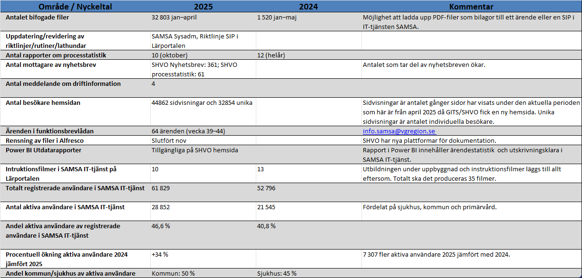
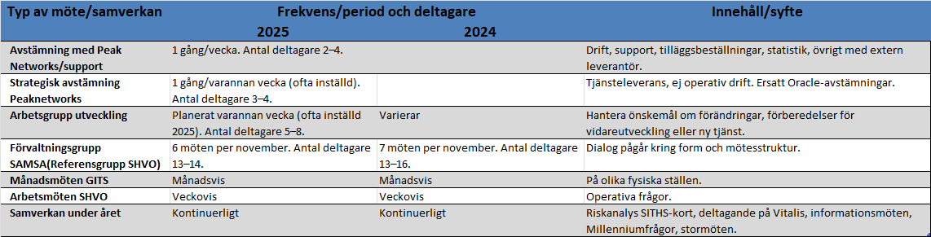

Diagram över utvecklingen av antalet användare i SAMSA IT-tjänst som visar att antalet aktiva användare har ökat med 34 % 2025.

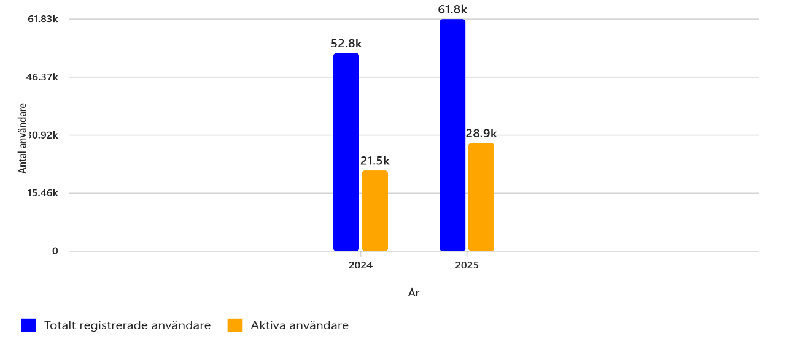

Aktuella problemställningar och utmaningar
- Utveckling av SAMSA IT-tjänst är högt prioriterat ur ett patientsäkerhetsperspektiv. Dialog med Oracle behöver initieras för uppstart av utveckling.
- Dialog och kommunikation (plan) behöver utvecklas mellan parterna inom Vårdsamverkan Västra Götaland för god ordning och samsyn kring Förvaltningsplan och referensgrupp SHVO:s uppdrag. Ansvar och roller behöver tydliggöras.
- Bevakning av utveckling av handlingsalternativ till Millenium. Strategin framåt är ett gemensamt regelverk för hur man ska hantera data och information inom territoriet för informationsöverföring mellan huvudmän.
- I nuläget saknas representation till länsgemensam referensgrupp SHVO från 2 av 6 delregioner.
Planerade aktiviteter
• Planering av utbildningsinsats som pågår och kommer att pågå under 2026–2028 sker kontinuerligt.
• Ställningstagande inväntas av VVG med uppdrag om att öka kunskap om samverkanskompetens.
• Publicering av Power BI-rapport som för alla parter visualiserar samma processindikatorer för in- och utskrivningsärenden, ej SIP eller mötesstatistik ännu, som i den månatligt sammanställda processtatistiken.
• Förutsatt godkännande av leverantör planeras arbetet med utveckling av tillgänglig utdata övergå från dialog och planering till praktisk utförande där målet är att fler datapunkter ska kunna hämtas med högre frekvens och göras tillgängliga alla verksamheter i samverkan.

• Bevakning av utvecklingen av den nya förordningen kring e-hälsodata inom EU.

Ekonomisk status och personalresurser
- Budget per oktober visar ett positivt resultat.
• Antalet medarbetare inom SHVO har reducerats från 6 årsarbetare till 4 under året.
- Uppdraget ”Samexistens Millenium SAMVY” avslutades årsskiftet 2024/2025 med två personer.
- SHVO har fortsatt ett uppdrag att bevaka samexistens vilket sker inom befintliga SHVO resurser som del av tjänst.

Kommunikationsaktiviteter
- Kontinuerlig dialog med beredningsansvariga för SITIV och VVG samt GITS ledningsråd.
- Team SHVO har som målsättning att forma och utveckla kommande dialoger med referensgrupp SHVO utifrån den nya uppdragsbeskrivningen.
- Utbildningsmaterial tillgängliggörs via Lärportalen och marknadsförs på vårdgivarwebben.
- Kontinuerliga nyhetsutskick och uppdateringar via hemsidan som en del av SHVO:s supportstöd.

